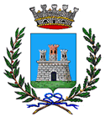
Città di Adria
GIOVEDI’ 7 DICEMBRE 2023

Presso
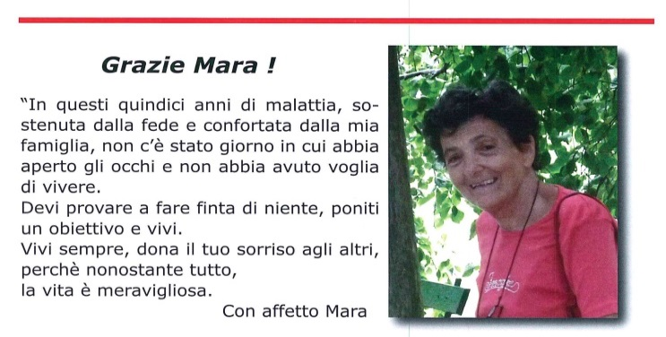
ISTITUTO
ALBERGHIERO
“G. CIPRIANI”
ore 19,30

SERATA DELLA

SOLIDARIETA’
dedicata a MARA BRAGA
paladina del volontariato Adriese

Quota di partecipazione € 30,00

Una parte del ricavato sarà devoluto alla missione in Africa di FRA LUCA, presente alla serata, la rimanente somma sarà destinata al “Fondo di Solidarietà” del Comune.

Nel corso della serata sarà consegnata una targa all’Associazione A.S.D. Ma.X Sport per i prestigiosi titoli italiani ed internazionali conseguiti nella loro attività sportiva.

PER PRENOTAZIONE chiamare
Ufficio di segreteria 0426 941219 / Donatella 349 5785281

